Bases de datos I
Proyecto Final Entrega 1

Camilo Ruiz López
C.C: 1098307006
Juan David Cardozo Torres
C.C:1094881210
Erwin Harder Garzón
C.C.:1092852986



Universidad del Quindío
Ingeniería de Sistemas y Computación
Bases de datos I

Armenia, Quindío, 2026

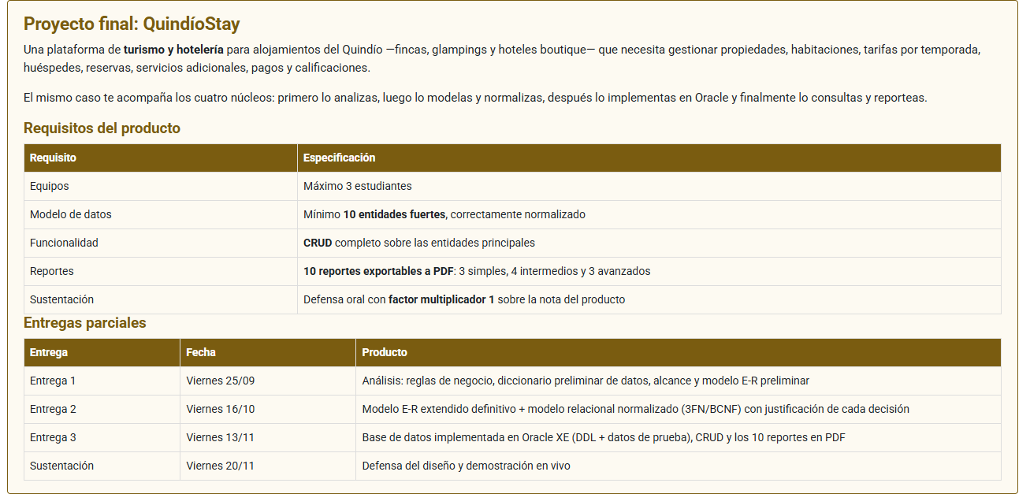

Dominio presentado: Reservas hoteleras

Nombre del hotel: JucamerStay | Quindio

Entidades (Requeridas): Huésped, Alojamiento, Reserva, Reserva_Habitacion, Habitación, Tipo_Habitacion, Temporada, Intermediario, Tarifa

Claves: Capacidad, noches, días, desayuno, piscina, estancia, código de reserva, disponibilidad, bloqueo, pago, canal, calificación, conflicto de canal, registro. salida, recepcionista, servicio a la habitación.

1. Conceptos

Hotel
Definición: Espacio físico donde se encuentran las habitaciones, instalaciones de servicios y básicamente, el lugar donde se queda el huésped.

Huésped
Definición: Persona que se aloja en la habitación

Habitación
Definición: Espacio físico que el huésped reserva para quedarse en la instalación del hotel, cuenta con una capacidad, baños, camas y demás objetos de interacción.

Personal
Definición: Persona encargada en los servicios del hotel como limpieza, restaurante, salones sociales, etc.

Día
Definición: Unidad mínima de venta, ocupación de un apartamento durante fecha de calendario.

Piscina
Definición: Servicio del hotel que cada huésped puede hacer uso bajo unas condiciones establecidas y cuidados.

Calificación
Definición: También llamado reseña. Es la opinión que brinda el huésped con respecto a los servicios de la instalación hotelera.

Capacidad
Definición: Número máximo de personas que admiten un apartamento.

Noche
Definición: La unidad mínima de venta. Una noche corresponde a la ocupación de un apartamento durante una fecha del calendario.

Estancia
Definición: Rango continuo de noches en que un apartamento queda ocupado por una reserva. Se expresa con dos fechas sin hora: fecha de entrada y fecha de salida.

Reserva
Definición: Compromiso de ocupar un apartamento durante una estancia, para un conjunto definido de ocupantes.

Código de reserva
Definición: Identificador único e inmutable de una reserva.

Titular
Definición: Persona responsable de la reserva y de su pago.

Ocupante
Definición: Persona incluida en la reserva, de la que se registra su fecha de nacimiento.

Temporada
Definición: Periodo del calendario con tarifas propias.

Tarifa
Definición: Valor por ocupante facturable, por noche, para un apartamento en una temporada.

Disponibilidad
Definición: Resultado del cálculo que responde a la pregunta "¿puedo vender estas noches?" para un apartamento y un rango de fechas.

Bloqueo
Definición: Registro administrativo, con rango de fechas y motivo, que impide vender un apartamento durante esas noches.

Registro
Definición: Momento en que el grupo toma posesión del apartamento.

Salida
Definición: Momento en que el apartamento se libera y queda pendiente de preparación.

Pago
Definición: Abono registrado contra un folio, con su medio y su fecha.

Canal
Definición: Origen de la reserva.

Administrador
Definición: Todas las acciones del recepcionista, más la configuración del alojamiento, los apartamentos, los bloqueos, las temporadas, las tarifas, la política de cancelación, los canales, los usuarios y los reportes. Es el único que puede autorizar el cierre de un folio con saldo pendiente.

Recepcionista
Definición: Usuario que consulta disponibilidad, crea reservas por el canal directo a nombre de un titular que puede no tener cuenta, modifica reservas no iniciadas, confirma, cancela, declara no-show, registra llegadas y salidas, y mueve el folio.

Servicio a la habitación
Definición: Servicio que se le otorga al huésped de solicitar al personal algún artículo del menú del restaurante o ayuda técnica en la habitación.

Pet-Friendly:
Definición:Condición del hotel de aceptar o no mascotas.

Spa/Sauna/Jacuzzi:
Definición: Servicio de descanso y reposo dentro del hotel para los huéspedes

Centro de eventos:
Definición: Lugar dentro de la instalación del hotel donde gerentes y directores de alguna empresa dirigen conferencias o eventos.

Canchas:
Definición: Servicio adicional de la instalación del hotel que los huéspedes pueden ocupar como lúgar de ocio.

Conflicto de canal
Definición: Reserva externa rechazada por colisionar con una reserva vigente, registrada para revisión del administrador.

Intermediario
Definición: Tercero que le consigue reservas al alojamiento y cobra una comisión por hacerlo.

Tipo de habitación
Definición: Diferentes dinámicas de habitación que pueden encontrar los huespedes como suite, suite deluxe, con características cada una que las identifican.

2. Reglas de negocio
Escriba entre 8 y 12 reglas, en frases declarativas cortas y verificables (no en SQL). Cada regla debe poder rastrearse luego hasta una cardinalidad o restricción del modelo E-R. Agrúpelas por entidad o relación para que sea fácil revisarlas. Ejemplo de formato: "RN-01: Un pedido debe estar asociado a un único cliente."

- Sobre hotel, habitación, tarifa e intermediario

RN-01: Una habitación no puede tener dos reservas activas solapadas, sin importar el canal. Es la razón de existir del sistema.

RN-02: Toda estancia tiene al menos una noche, y la noche de salida no se ocupa ni se cobra.

RN-03: Una habitación con bloqueo vigente sobre una noche no está disponible para esa noche.

RN-04: La tarifa de cada habitación dependerá según la temporada y el tipo de habitación.

RN-05: La comisión del intermediario dependerá y resultará de la temporada y tarifa.

- Sobre reserva y huésped

RN-06: Toda reserva debe registrar hora estimada de llegada antes de confirmarse.

RN-07: No se permite el registro antes de la fecha de entrada, ni sobre una reserva que no esté CONFIRMADA.

RN-08: Una reserva PENDIENTE que supera el plazo de confirmación se cancela automáticamente.

RN-09: No se puede superar la hora establecida para la salida del hotel, en su defecto, se cobrará otra noche más

RN-10: No se crean reservas hacia el pasado

RN-11: La reserva solo transita entre los estados permitidos

RN-12: El número total de ocupantes no puede exceder la capacidad del apartamento. Sin excepciones.

3. Diccionario preliminar de datos
Por cada entidad, liste sus atributos con tipo de dato aproximado, descripción y si es obligatorio. Todavía NO se marcan claves primarias ni foráneas aquí (eso es modelo relacional, Entrega 2) — esto es solo el inventario de atributos que ya identificaron en el diagrama E-R. Las filas en cursiva son ejemplos tomados de su diagrama; complete y ajuste según corresponda.
Entidad huésped:

Atributo | Tipo de dato | Descripción | Obligatorio/Reglas
id_huesped | Entero | identificador del huesped | Obligatorio
id_reserva | Entero | Identificador de la reserva | Obligatorio
nombre | Texto | Nombre completo del huésped | Obligatorio
dirección | Texto | Dirección de residencia del huésped | Obligatorio
documento | Entero | Numero de identificación personal del huesped | Obligatorio
correo | Texto | Correo electrónico del huésped | Obligatorio
teléfono | Texto | Número telefónico de contacto del huésped | Opcional

Entidad Alojamiento:

Atributo | Tipo de dato | Descripción | Obligatorio/Reglas
id_Alojamiento | Entero | Identificador del Alojamiento | Obligatorio
nombre_Alojamiento | Texto | Nombre comercial del Alojamiento | Obligatorio
nit | Texto | Número de identificación tributaria del Alojamiento | Obligatorio
dirección | Texto | Dirección física del Alojamiento | Obligatorio
teléfono | Texto | Número telefónico de contacto del Alojamiento | Obligatorio

Entidad Reserva:

Atributo | Tipo de dato | Descripción | Obligatorio/Reglas
id_reserva | Entero | Identificador de la reserva | Obligatorio
id_titular | Entero | Identificador del huésped titular de la reserva | Obligatorio
id_intermediario | Entero | Identificador del intermediario asociado a la reserva | Obligatorio
estado | Texto | Estado actual de la reserva | Obligatorio
precio_total | Decimal | Valor total de la reserva | Obligatorio

Entidad Reserva_Habitacion

Atributo | Tipo de dato | Descripción | Obligatorio/Reglas
id_reserva_habitacion | Entero | Identificador unico del detalle de la habitación reservada. | Obligatorio
id_reserva | Entero | identificador de la habitación con la reserva cabecera. | Obligatorio
id_habitacion | Entero | identificador la habitación física asignada. | Obligatorio
fecha_entrada_reservada | Fecha | Fecha programada de llegada/inicio de la estancia para esta habitación. | Obligatorio
fecha_salida_reservada | Fecha | Fecha programada de salida/fin de la estancia para esta habitación. | Obligatorio
precio_noche_pactado | Decimal | Tarifa congelada por noche aplicable a esta habitación al momento de reservar. | Obligatorio

Entidad Habitación:

Atributo | Tipo de dato | Descripción | Obligatorio/Reglas
id_habitacion | Entero | Identificador de la habitación | Obligatorio
numero_habitacion | Entero | Número asignado a la habitación | Obligatorio
tipo | Texto | Tipo o categoría de la habitación | Obligatorio
capacidad | Entero | Número máximo de personas que puede alojar | Obligatorio
precio | Decimal | Precio de la habitación | Obligatorio

Tipo_Habitacion:

Atributo | Tipo de dato | Descripción | Obligatorio/Reglas
id_tipo_habitacion | Entero | Identificador único del tipo o categoría de habitación. | Obligatorio
nombre_tipo | Texto | Nombre comercial de la categoría. | Obligatorio
descripcion | Texto | Descripción detallada de las características generales. | Opcional
capacidad_estandar | Entero | Capacidad base de personas recomendada para esta categoría de habitación. | Obligatorio

Entidad Personal:

Atributo | Tipo de dato | Descripción | Obligatorio/Reglas
id_personal | Entero | Identificador del personal | Obligatorio
nombre | Texto | Nombre completo del empleado | Obligatorio
función | Texto | Función o funciones que desempeña dentro del hotel | Obligatorio
rol | Texto | Rol que desempeña dentro del hotel | Obligatorio
salario | Decimal | Salario asignado al empleado | Obligatorio
horario_trabajo | Texto | Horario en el que trabaja el empleado | Obligatorio

Entidad Tarifa:
Atributo | Tipo de dato | Descripción | Obligatorio/Reglas
id_tarifa | Entero | Identificador de la tarifa | Obligatorio
precio | Decimal | Valor que se cobra por ocupante y noche | Obligatorio
temporada | Texto | Temporada a la que corresponde la tarifa | Obligatorio
fecha_inicio | Fecha | Fecha inicial de vigencia de la tarifa | Obligatorio
fecha_fin | Fecha | Fecha final de vigencia de la tarifa | Obligatorio

Entidad Temporada

Atributo | Tipo de dato | Descripción | Obligatorio/Reglas
id_temporada | Entero | Identificador único de la temporada. | Obligatorio
nombre_temporada | Texto | Nombre comercial de la temporada | Obligatorio
Año (anio) | Entero | Año correspondiente al ciclo de la temporada | Obligatorio
fecha_inicio | Fecha | Fecha de inicio del rango calendario aplicable a la temporada. | Obligaotorio
fecha_fin | Fecha | Fecha de finalización del rango calendario aplicable a la temporada. | Obligatorio

Entidad Intermediario

Atributo | Tipo de dato | Descripción | Obligatorio/Reglas
id_intermediario | Entero | Identificador único del canal de venta o agencia. | Obligatorio
nombre_intermediario | Texto | Nombre comercial del canal | Obligatorio
porcentaje_comision | Decimal | Porcentaje de comisión que cobra la plataforma sobre la reserva. | Obligaotorio
tipo_canal | Texto | Clasificación de la vía de reserva | Obligatorio
email_contacto | Texto | Correo o medio de contacto comercial con el intermediario. | Opcional

4. Alcance del módulo
Defina explícitamente qué cubre este módulo y qué queda fuera. Un alcance mal definido es una de las causas más comunes de rediseños grandes en la Entrega 2 — sea concreto.

4.1 Incluido en este módulo
- Creación y consulta de reservas registradas en la plataforma
- Registrar check-in y check-out reales con fecha y hora.
- Registro de fechas únicamente con fechas que sean presentes o futuras.
- Asignación de tarifas para las habitaciones dependiendo de la temporada.
- Control de estado de las reservas realizadas por usuarios (Pendiente, Confirmada, Cancelada) y transición permitida entre los mismos.
- Registro de múltiples huéspedes por reserva dentro del tope rígido de capacidad de la habitación.

4.2 Excluido de este módulo (fuera de alcance para esta entrega)
- Bloqueos preventivos que inhabiliten una habitación por noche.
- Cancelación automática de reservas pendientes por vencimiento del plazo de confirmación.
- Recargos por salida tardía y cobro de noches adicionales.
- Control de estadía: Liberar la habitación automáticamente al cumplirse la fecha de salida.
- Servicios del alojamiento (piscina, spa, sauna, jacuzzi, canchas, centro de eventos, servicio a la habitación, política de mascotas), sus horarios, sanciones y cargos por daños.
- Calificaciones y reseñas de los huéspedes.
- Gestión de usuarios, perfiles (administrador, recepcionista) y autenticación.
- Reservas externas rechazadas (conflictos de canal), no-show y manejo de folios.
- Lo siguientes conceptos quedaron excluidos de este módulo:
  - Conflicto de canal
  - Canchas
  - Centro de eventos
  - Spa/Sauna/Jacuzzi
  - Pet-Friendly
  - Servicio a la habitación
  - Recepcionista
  - Administrador
  - Canal
  - Bloqueo
  - Disponibilidad
  - Calificación
  - Piscina
  - Día
  - Personal
-RN-13

5. Modelo E-R preliminar
Inserte aquí el diagrama E-R en notación Chen (imagen o captura). Debajo, describa en texto cada entidad y relación, con su cardinalidad y tipo de participación (total/parcial), para que quien lea el documento no dependa solo de la imagen.
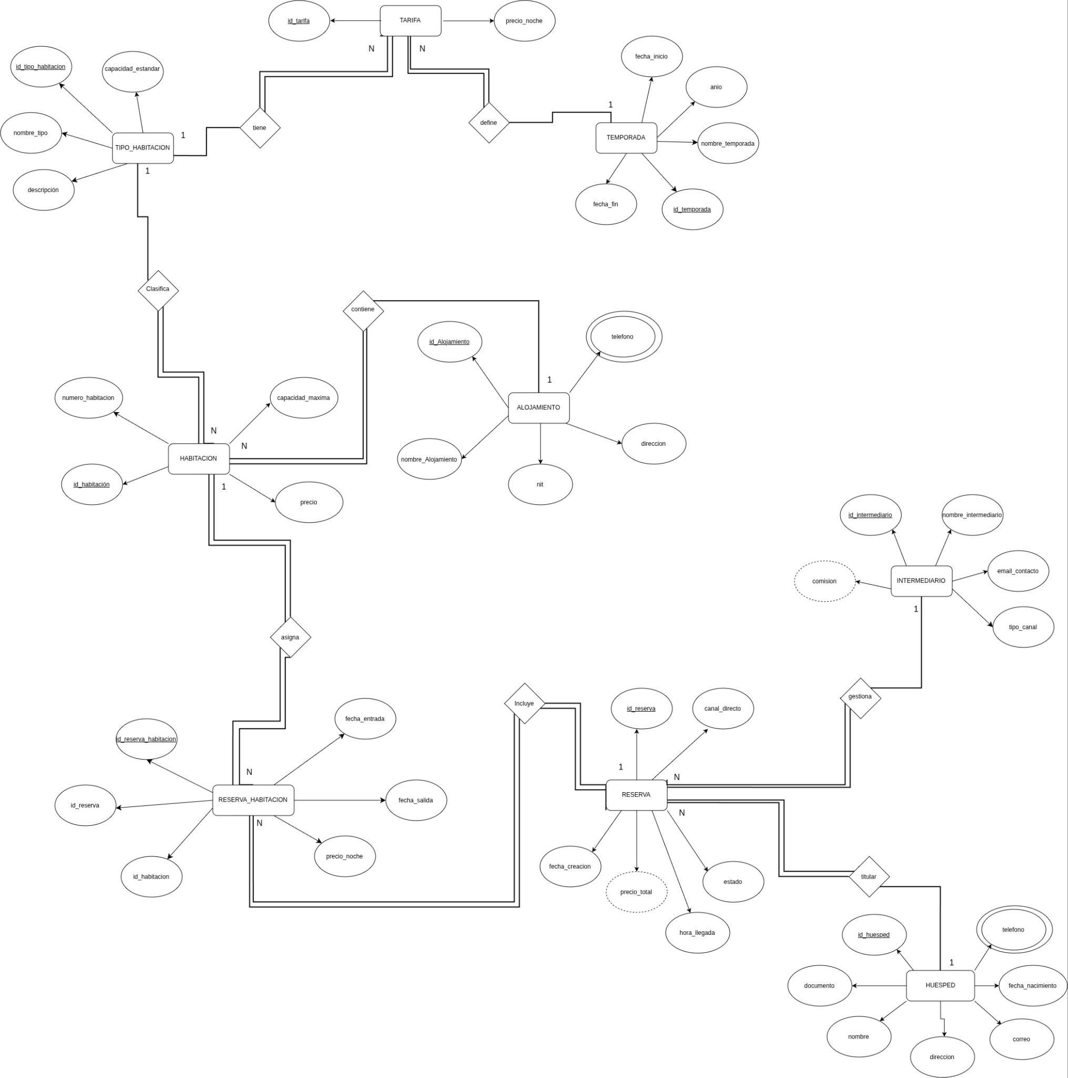

https://drive.google.com/drive/u/0/folders/1TMahXTmfK0-2u5Li-JEQwWzdsEx0_nDw

5.1 Entidades
Alojamiento
- Atributos de “Alojamiento” = id_Alojamiento, nombre_Alojamiento, nit, dirección, teléfono
Tipo_Habitacion
- Atributos de “Tipo_Habitacion” = id_tipo_habitacion, nombre_tipo, descripcion, capacidad_estandar
Habitacion
- Atributos de “Habitacion” = id_habitacion, numero_habitacion, capacidad_maxima, descripcion
Temporada
- Atributos de “Temporada” = id_temporada, nombre_temporada, Año (anio), fecha_inicio fecha_fin
Tarifa
- Atributos de “Tarifa” = id_tarifa, precio, temporada, fecha_inicio, fecha_fin
Intermediario
- Atributos de “intermedario” = id_intermediario, nombre_intermediario,porcentaje_comision, tipo_canal, email_contacto
Huesped
- Atributos de “Huesped” = id_reserva, nombre, dirección, correo, teléfono
Reserva
- Atributos de “Reserva” = id_reserva, id_titular, id_intermediario, estado, precio_total, canal_directo, fecha_creacion.
Reserva_Habitacion
- Atributos de “Reserva_Habitacion” = id_reserva_habitacion, id_reserva, id_habitacion, fecha_entrada_reservada, fecha_salida_reservada, precio_noche_pactado
Ocupacion
- Atributos de Ocupacion = rol

5.2 Relaciones
Define (Temporada N: M Tarifa) - Una temporada define muchas tarifas; cada tarifa se define en una temporada. Participación: Temporada parcial, Tarifa total.
Tiene (Tipo_Habitacion 1: N Tarifa) - Un tipo de habitación tiene muchas tarifas (por temporada); una tarifa tiene un solo tipo de habitación. Participación: Tipo_Habitacion parcial, Tarifa total.
Clasifica (Tipo_Habitacion 1: N Habitacion) - Un tipo de habitación se clasifica en muchas habitaciones; muchas habitaciones se clasifican según un tipo de habitación. Participación: Tipo_Habitacion parcial, Habitacion total.
Contiene (Alojamiento 1: N Habitacion) - Un alojamiento contiene muchas habitaciones; muchas habitaciones están contenidas en un alojamiento. Participación: Alojamiento parcial, Habitacion total.
Se asigna (Habitacion 1: N Reserva_Habitacion) - Una habitación se asigna a muchas reservas de habitación; cada una de las reservas de habitación pertenece a una sola habitación). Participación: Habitacion parcial (puede no haberse reservado nunca), Reserva_Habitacion total.
Incluye (Reserva 1:N Reserva_Habitaciones) - Una reserva incluye varias habitaciones; varias habitaciones estan incluidas en una reserva. Participación: ambas totales.
Titular (Huesped 1:N Reserva) - Un huésped es titular de muchas reservas, una reserva tiene un unico huesped como titular. Participación: Huesped parcial, Reserva total.
Gestiona (Intermediario 1:N Reserva) - Un intermediario gestiona muchas reservas, muchas reservas son gestionadas por un único intermediario. Participación: ambas parciales.

5.3 Supuestos y decisiones de diseño
Anote aquí cualquier decisión que tomaron y que no sea obvia con solo ver el diagrama (por ejemplo, por qué un atributo es multivaluado, o por qué eligieron una cardinalidad y no otra).
Las relaciones, una por una:
- Define (Temporada 1:N Tarifa): cada tarifa pertenece a una sola temporada, porque el precio depende de ella y las temporadas se definen por año. Una temporada agrupa varias tarifas (una por tipo de habitación).
- Tiene (Tipo_Habitacion 1:N Tarifa): cada tarifa es para un solo tipo de habitación. Junto con define, hace que Tarifa sea el cruce de tipo y temporada, de donde sale la regla RN-04 (una sola tarifa por tipo y temporada).
- Clasifica (Tipo_Habitacion 1:N Habitacion): cada habitación es de un único tipo (sencilla, doble, suite, cabaña o dormitorio compartido), lo que define su tarifa.
- Contiene (Alojamiento 1:N Habitacion): cada habitación pertenece a un solo alojamiento. El par (alojamiento, número de habitación) es único (RN-02).
- Se asigna (Habitacion 1:N Reserva_Habitacion): una habitación puede aparecer en muchas reservas en fechas distintas. Que las noches no se crucen (RN-01) se controla con un disparador, no con la clave foránea.
- Incluye (Reserva 1:N Reserva_Habitacion): la reserva es la cabecera y cada habitación reservada es el detalle. Las fechas van en el detalle porque las habitaciones de una misma reserva pueden diferir un día entre sí.
- Titular (Huesped 1:N Reserva): cada reserva tiene un único responsable de la reserva y del pago (RN-11), pero un huésped puede ser titular de muchas reservas.
- Gestiona (Intermediario 1:N Reserva): la participación es parcial en ambos lados. Las reservas directas no tienen intermediario (el campo admite nulo y canal_directo indica cómo llegó).
- Se aloja (Huesped N:M Reserva_Habitacion): un huésped se aloja en muchas habitaciones a lo largo del tiempo, y en cada habitación reservada hay varios huéspedes (titular y acompañantes). Se convierte en la tabla Ocupacion, con clave compuesta (id_reserva_habitacion, id_huesped). Se relaciona con Reserva_Habitacion y no con Reserva porque la capacidad se valida por habitación (RN-12).
Sobre las participaciones: las totales salen de claves foráneas obligatorias. Las parciales responden a casos reales: reservas directas, habitaciones nunca reservadas y registros creados antes de tener sus detalles.
Reglas que no se pueden declarar con claves foráneas (van como disparadores o reglas aparte, sección 7.5): el no solapamiento de noches, que cada reserva tenga al menos una habitación, el tope de ocupantes según la capacidad máxima y el mínimo de uno por habitación.

6. Esquema relacional
Reglas de mapeo aplicadas: PK subrayada, FK marcada con asterisco.

Alojamiento (id_Alojamiento, nombre_alojamiento, nit, dirección, teléfono).

Tipo_Habitacion (id_tipo_habitacion, nombre_tipo, descripcion, capacidad_estandar).

Habitacion (id_habitacion, numero_habitacion, capacidad, descripcion, id_tipo_habitacion*, id_alojamiento*, tipo, precio).

Temporada (id_temporada, nombre_temporada, anio, fecha_inicio, fecha_fin, ).

Tarifa (id_tarifa, precio_noche, id_tipo_habitacion*, id_temporada*, precio, temporada, fecha_inicio, fecha_fin).

Intermediario (id_intermediario, nombre_intermediario, porcentaje_comision, tipo_canal, email_contacto).

Huesped (id_huesped, nombre, documento, fecha_nacimiento, correo, telefono, direccion).

Reserva (id_reserva, id_titular*, id_intermediario*, canal_directo, estado, fecha_creacion, precio_total).

Reserva_Habitacion (id_reserva_habitacion, id_reserva*, id_habitacion*, fecha_entrada_reservada, fecha_salida_reservada, precio_noche_pactado, checkin_real, checkout_real).

Ocupacion (id_reserva_habitacion*, id_huesped*, rol)

7. Restricciones de integridad (En palabras)
Las restricciones de integridad se estructuran según los 5 tipos definidos en la clase:

7.1 Dominio
(Preguntas operativas: Tipo de dato, obligatoriedad, rangos y listas cerradas).
Alojamiento
id_alojamiento, nit: Entero, carácter obligatorio.
nombre_habitacion, direccion: Texto, carácter obligatorio
telefono: Entero, carácter opcional
Tipo_Habitacion
nombre_tipo: Texto, carácter obligatorio
descripcion: Texto, carácter opcional
capacidad_estandar: entero mayor que 0 (> 0), caracter obligatorio
Habitacion
numero_habitacion: entero mayor que 0 (> 0), caracter obligatorio.
capacidad_maxima: entero mayor que 0 (> 0), caracter obligatorio.
descripcion: texto, caracter opcional.
Temporada
nombre_temporada: texto, carácter obligatorio
id_temporada, Año (anio): Entero, carácter obligatorio
fecha_inicio, fecha_fin: Date, carácter obligatorio
Tarifa:
id_tarifa, precio: Entero, carácter obligatorio
temporada: Texto, carácter obligatorio
fecha_inicio, fecha_fin: Date, carácter obligatorio
Intermediario:
id_intermediario: Entero, carácter obligatorio
porcentaje_comision: Decimal, carácter obligatorio
tipo_canal, nombre_intermediario: Texto, carácter obligatorio
email_contacto:Texto, carácter opcional
Huésped
id_reserva, teléfono: Entero, carácter obligatorio
nombre, dirección, correo: Texto, carácter obligatorio
Reserva
id_reserva, id_titular, id_intermediario, precio_total:Entero, carácter obligatorio
estado: Enum, carácter obligatorio
Reserva_Habitacion
id_reserva_habitacion, id_reserva, id_habitacion, precio_noche_pactado: Entero, carácter obligatorio
fecha_entrada_reservada, fecha_salida_reservada: Date, carácter obligatorio

7.2 Clave (Unicidad)
Unicidad de claves candidatas y alternas.
- Habitación: El atributo numero_habitación es clave alterna al ser una alternativa de clave primaria la cúal fue id_habitación la escogida como clave primaria
- Alojamiento: El atributo nit es clave candidata al ser una posible clave primaria.

7.3 Entidad
Integridad de Claves Primarias.
Ninguna clave primaria simple o componente de una clave primaria compuesta puede ser nula (NOT NULL):
- TEMPORADA.id_temporada ≠ NULL
- ALOJAMIENTO.id_alojamiento ≠ NULL
- TIPO_HABITACIÓN.id_tipo_habitacion ≠ NULL
- HABITACION.id_habitacion ≠ NULL
- TARIFA.id_tarifa ≠ NULL
- INTERMEDIARIO.id intermediario ≠ NULL
- HUESPED.id_huesped ≠ NULL
- RESERVA.id_reserva ≠ NULL
- RESERVA_HABITACION.id_reserva_habitacion ≠ NULL

7.4 Referencial (Claves Foráneas y Acciones al Borrar el Padre)
Evaluando si el hijo tiene sentido sin el padre según el criterio de la clase.

Tabla Hija (FK) | Tabla Padre (PK) | Acción al borrar el Padre (ON DELETE) | Justificación del Negocio (Criterio Clase 06)
Habitacion(id_tipo_habitacion*) | Tipo_Habitación | RESTRICT | No se debe eliminar un tipo de habitación que todavía esté siendo utilizado por habitaciones registradas.
Habitacion(id_alojamiento*) | Alojamiento | RESTRICT | No se debe eliminar un alojamiento mientras tenga habitaciones asociadas, para evitar dejar habitaciones sin alojamiento.
Tarifa(id_tipo_habitacion*) | Tipo_Habitación | SET NULL (o RESTRICT si es obligatorio) | No se debe eliminar un tipo de habitación mientras existan tarifas asociadas a él.
Tarifa(id_temporada*) | Tempoarada | CASCADE | Si se elimina una temporada, sus tarifas asociadas dejan de tener sentido y deben eliminarse con ella.
Reserva(id_titular*) | Titular | RESTRICT | No se debe eliminar el titular si tiene reservas asociadas, porque se perdería la referencia del responsable de esas reservas.
Reserva(id_intermediario*) | Intermediario | SET NULL | Si se elimina un intermediario, la reserva debe conservarse porque sigue siendo válida aunque ya no tenga intermediario asociado.
Reserva_habitacion(id_reserva*) | Reserva | CASCADE | Si se elimina una reserva, también deben eliminarse los registros de habitaciones que pertenecen exclusivamente a esa reserva.
Reserva_habitacion(id_habitacion*) | Habitacion | RESTRICT | No se debe eliminar una habitación que esté asociada a una reserva, para conservar la integridad de las reservas existentes.
Ocupacion(id_reserva_habitacion*) | Reserva_habitacion | CASCADE | Si se elimina la reserva de una habitación, las ocupaciones asociadas a esa reserva dejan de tener sentido y deben eliminarse.
Ocupacion(id_huesped*) | Huesped | RESTRICT | No se debe eliminar un huésped que tenga registros de ocupación, para conservar el historial de las personas asociadas a las reservas.

7.5 Reglas de Negocio (Declarables vs. No Declarables)
Criterio de la clase: ¿basta con mirar la fila que se inserta para verificar la regla?.
● Reglas Declarables en la Tabla (Verificables por fila):
- RN-11: Al visualizar la fila de la reserva, se puede verificar si se encuentra entre los estados permitidos
- RN-12: Al ver cada fila de apartamento se puede verificar si excede o no la capacidad del mismo según el número total de ocupantes

● Reglas NO Declarables en la Tabla (Requieren consultar otras filas u otras tablas):
-RN-01: Se requiere verificar más de una fila para comprobar de que dos reservas no se solapen

8. Requerimientos funcionales
Lista:

1. Gestión de Entidades (CRUD)
- RF-01 (CRUD de Entidades Principales): El sistema debe permitir crear, consultar, actualizar y eliminar (CRUD) la información de las entidades principales: Alojamiento, Tipo de Habitación, Habitación, Temporada, Tarifa, Intermediario, Huésped, Reserva, Reserva_Habitación y Personal.

2. Gestión de Disponibilidad y Reservas
- RF-02 (Consulta de Disponibilidad): El sistema debe permitir consultar la disponibilidad de habitaciones/apartamentos para un rango de fechas determinado.
- RF-03 (Creación de Reservas): El sistema debe permitir registrar reservas únicamente para fechas presentes o futuras (no permite fechas pasadas).
- RF-04 (Control de Solapamiento): El sistema debe validar que una habitación no tenga dos reservas activas que se crucen en las mismas fechas, independientemente del canal de origen.
- RF-05 (Asignación de Titular y Ocupantes): El sistema debe asociar cada reserva a un huésped titular e incluir múltiples huéspedes u ocupantes registrando sus datos.
- RF-06 (Validación de Capacidad Máxima): El sistema debe impedir el registro de un número total de ocupantes que supere la capacidad máxima configurada en la habitación.
- RF-07 (Control de Estados de Reserva): El sistema debe gestionar el flujo de estados de las reservas (Pendiente, Confirmada, Cancelada) y restringir los cambios a las transiciones permitidas.
- RF-08 (Hora Estimada de Llegada): El sistema debe solicitar la hora estimada de llegada del huésped antes de pasar la reserva a estado Confirmada.
- RF-09 (Cancelación Automática): El sistema debe cancelar automáticamente aquellas reservas en estado Pendiente que superen el plazo máximo fijado para confirmarse.

3. Registro de Entrada y Salida (Check-in / Check-out)
- RF-10 (Registro de Check-in): El sistema debe permitir registrar el Check-in (fecha y hora real de llegada), únicamente si la reserva está en estado Confirmada y no antes de la fecha programada.
- RF-11 (Registro de Check-out): El sistema debe permitir registrar el Check-out (fecha y hora real de salida) liberando el espacio.
- RF-12 (Recargo por Salida Tardía): El sistema debe calcular y cobrar automáticamente una noche adicional si el check-out se realiza superando la hora límite de salida establecida.

4. Tarifas, Temporadas e Intermediarios
- RF-13 (Cálculo de Tarifas): El sistema debe calcular el costo de la reserva asignando el precio por noche en función del Tipo de Habitación y de la Temporada vigente.
- RF-14 (Gestión de Canales e Intermediarios): El sistema debe asociar las reservas con su canal u origen (directo o agencias/intermediarios) y calcular la comisión correspondiente del intermediario según la temporada y la tarifa pactada.
- RF-15 (Conflictos de Canal): El sistema debe registrar las reservas externas rechazadas por colisión/sobreventa para su posterior revisión por parte del administrador.

5. Control de Acceso y Funciones por Rol
- RF-16 (Perfil Administrador): El sistema debe permitir al Administrador configurar alojamientos, habitaciones, temporadas, tarifas, canales, bloqueos preventivos, usuarios y autorizar el cierre de folios con saldo pendiente.
- RF-17 (Perfil Recepcionista): El sistema debe permitir al Recepcionista realizar consultas de disponibilidad, crear reservas directas (a titulares registrados o sin cuenta), modificar reservas no iniciadas, confirmar, cancelar, declarar no-show, registrar check-in/check-out y gestionar el folio de cobro.

6. Reportes y Exportación
- RF-18 (Generación de Reportes PDF): El sistema debe generar y exportar en formato PDF 10 reportes analíticos del establecimiento (clasificados en 3 reportes simples, 4 intermedios y 3 avanzados).

